System-Geräteträger von KAISER für WDVS-Anwendungen

Für die zuverlässige Befestigung schwerer Geräte in Wärmedämmverbundsystemen (WDVS) bietet KAISER mit dem System-Geräteträger eine praxisbewährte Lösung. Der Geräteträger dient zur stabilen Montage von Leuchten und anderen Geräten bis zu 10 kg – sowohl horizontal als auch vertikal. Die Anpassung an unterschiedliche Dämmstoffstärken erfolgt flexibel in 10-mm-Schritten im Bereich von 160 bis 310 mm. Aufgrund seiner funktionalen Konstruktion fügt sich der Geräteträger nahtlos in das WDVS ein und sorgt mit speziellen Schraubdübeln für eine sichere Verankerung im Untergrund aus Mauerwerk, Beton oder Holzwerkstoffen.

Die energetische Modernisierung von Bestandsgebäuden spielt eine entscheidende Rolle auf dem Weg zur Klimaneutralität. Eine Fassadendämmung mit WDVS zählt zu den wirkungsvollsten Maßnahmen zur Reduzierung des Energieverbrauchs. Mit dem Gebäudeenergiegesetz (GEG) 2024 rücken WDVS-Lösungen noch stärker in den Fokus – und somit auch die Notwendigkeit, elektrotechnische Komponenten sicher und wärmebrückenfrei in die gedämmte Gebäudehülle zu integrieren. Als führender Anbieter von Elektro-Installationslösungen bietet KAISER ein breites Produktspektrum für die wärmebrückenfreie Installation in WDVS – von Geräteträgern und Einbaugehäusen bis hin zu speziellen Dosen für die Innendämmung. Alle Produkte zeichnen sich durch höchste Sicherheit und Effizienz aus. Detaillierte technische Informationen und Montagehinweise stehen auf der KAISER Website zur Verfügung.

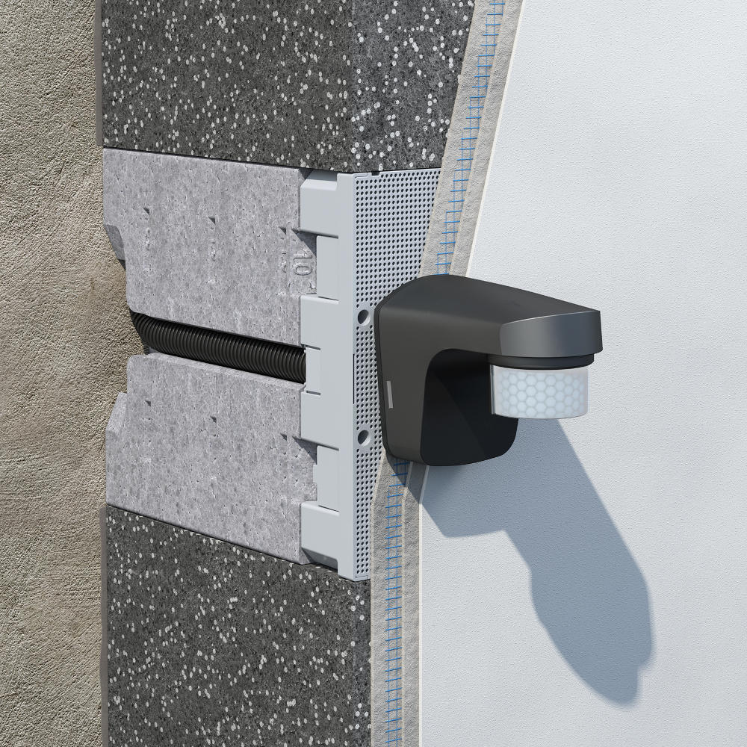
Bild: Der System-Geräteträger zur stabilen Befestigung u.a. von Außenleuchten, Steckdosen und Türkommunikationsanlagen fügt sich perfekt in die Außendämmung ein

(Foto: KAISER GmbH & Co. KG)

KAISER Elektroinstallations-Systeme
https://www.kaiser-elektro.de/de_DE/produkte/
https://www.kaiser-elektro.de/de_DE/loesungen

Bilder: | KAISER_systemgeraetetraeger_2000.jpg | Zeichen: | 1.481
Dateiname: | 202507006_pm_geraetetraeger.docx | Datum: | 22.07.2025
Tags: | KAISER, Elektroinstallation, System-Geräteträger, Wärmedämm-Verbundsystem, WDVS, energetische Sanierung, Dämmung, Gebäudeenergiegesetz, GEG 2024, Leuchtenmontage, wärmebrückenfreie Installation

Unternehmensprofil
Die KAISER GmbH & Co. KG am Hauptsitz Schalksmühle im Sauerland produziert und vertreibt Produkte und Systeme für die professionelle Elektro-Installation, Kabelverschraubungen sowie Lösungen für den professionellen Glasfaser-Breitbandausbau. Als innovativer Systemanbieter bietet das 1904 gegründete Familienunternehmen dem Elektrohandwerk und der Industrie praxisgerechten Lösungen auch für spezielle Bauanforderungen wie den Brand-, Schall- und Strahlenschutz, Bauen im Bestand und die Energieeffizienz. Das Unternehmen ist Teil der KAISER GROUP.

Unter dem Dach der KAISER GROUP sind vier starke Marken vereint. An vier europäischen Standorten werden Produkte und Systeme für die Elektro-Installation produziert und international vertrieben. Zusammen mit den Landesgesellschaften AGRO AG in der Schweiz, ATTEMA B.V. in den Niederlanden sowie HELIA – PLASTIC COLOR NV in Belgien ist die KAISER GROUP europaweit aktiv. Architekten und Fachplaner, Handwerk, Industrie und Handel können auf hochwertige Lösungen vertrauen, mit denen sich auch anspruchsvollste Projekte sicher meistern lassen. Dafür steht die KAISER GROUP mit ihren vier Starken Marken KAISER, AGRO, ATTEMA und HELIA.

Weitere Informationen:  KAISER GmbH & Co. KG  Ramsloh 4  58579 Schalksmühle  Tel.: +49(0)23 55 / 8 09-0  E-Mail: pr@kaiser-elektro.de  Internet: www.kaiser-elektro.de | gii die Presse-Agentur GmbH  Christburger Str. 41  10405 Berlin  Tel.: +49(0)30 / 53 89 65-0  E-Mail: info@gii.de  Internet: www.gii.de

